Консультация для родителей.
Игры в жизни вашей семьи.
Еще в прошлом веке «Азбука семейной жизни» предупреждала молодых родителей о том, что ребенок, который не доиграл в детстве, будет неважным учеником в школе, нетворческой личностью, будет испытывать трудности в налаживании контактов, сотрудничестве с другими людьми.
Дети воспитываются в играх так же, как и в других видах деятельности. Выполняя ту или иную игровую роль, они как бы готовят себя к будущему, к серьезной жизни взрослых. Можно сказать, что игра для малыша — это машина времени: она дает ему возможность пожить той жизнью, которая ему предстоит через много лет. «Каков ребенок в игре, таков во многом он будет в работе, когда вырастет» - говорил великий педагог Антон Семенович Макаренко.
Возможности игры огромны, они:
• развивают познавательные процессы личности — внимание, память, восприятие, мышление, воображение;
• тренируют наблюдательность и ум;
• развивают творческие способности детей;
• формируют эмоционально-чувственную сферу личности дошкольника;
• способствуют познанию ребенком самого себя и побуждают его к самосовершенствованию;
• учат самодисциплине, настойчивости, выдержке — всем тем волевым качествам, без которых трудно будет учиться, жить и достигать поставленных целей и задач.
Очень большое значение игра имеет и при подготовке детей к школе. Готовя ребенка к школе родители должны учитывать психолого-педагогическую ценность игр и игрушек для этой цели, заботиться о том, чтобы дома было место для игры и хранения игрушек, - это поможет приучить ребенка к бережливости и аккуратности. При этом им необходимо наблюдать за играми дошкольника, обращать внимание на то, кого он изображает, разнообразны ли сюжеты игр, умеет ли ребенок придумывать новые интересные сюжеты, выполняет ли правила игры. Именно в процессе игры происходит формирование личностной готовности дошкольника к обучению. Разнообразное содержание развивающих игр (сюжетно-ролевых или дидактических) позволяет родителям в домашних условиях реализовать интеллектуальное направление ребенка по подготовке к школе.
Каждая игра предполагает какой-то результат, обучение чему-то, развитие чего-то.
• Используйте в играх с детьми фольклор: потешки, прибаутки, считалки, скороговорки, загадки, пословицы, сказки.
Это сокровищница русской народной речи и мудрости.
• Не забывайте о подвижных и спортивных играх. Они развивают не только силу, ловкость и другие физические качества, но и внимание, мышление, воображение.
• Значительную часть времени мамы проводят на кухне. Постарайтесь использовать это время для общения с ребенком. Например, параллельно готовя, предложите поиграть в игры «Большой — маленький», «Какого цвета», «Придумай слово»; сочинить с вами сказку, сосчитать предметы на кухне, придумать задачу, посоревноваться в скороговорках и т. д.
• Научитесь играть в шашки (шахматы). Эти игры развивают логическое мышление, пространственное воображение, внимание, память, умение прогнозировать свои действия и проверять правильность их выбора.
• Прививайте детям любовь к игровым развлечениям — кроссвордам, головоломкам, шарадам, ребусам. Они расширяют кругозор, развивают находчивость, смекалку, тренируют ум.
• Обогащайте совместные прогулки на природе или прогулки по городу игровыми познавательными моментами. Изучайте окружающий мир вместе с детьми. Совместно разгадывайте тайны, придумывайте викторины, загадки, учите быть наблюдательными.
• Вместе с детьми изучайте историю семьи, своей фамилии. Превратите это в увлекательную игру создания своей родословной.

Одна из важных задач родителя — научить ребенка проигрывать. Известно, что некоторые дети не переносят проигрышей: плачут, устраивают сцены, отказываются играть. Не стоит в таких случаях жалеть ребенка, идти у него на поводу, стараться нарочно проиграть. Ведь игра - это прообраз жизненных ситуаций, где будут соревнование, соперничество и, конечно, возможные проигрыши.

Ваша игра с ребенком готовит его к жизни. Через игру он может понять, что, во-первых, его не всегда ждет успех; во-вторых, что ДЛЯ успеха надо работать, думать и много знать; в-третьих, проигрыш еще не конец света. Если ваш ребенок особенно чувствительный, то поговорите с ним заранее. Отметьте, что каждый из нас будет время от времени проигрывать, и тогда каждый может поделиться своими огорчениями, а другой может ему посочувствовать.

И в заключении хочется вспомнить предупреждение мудрого В.Даля о том, что игра не доведет до добра, если ее пустить на самотек. Давайте помнить, что игрушка для детей – не просто забава, времяпровождение, а культурное орудие, с помощью которого он осваивает, огромный, сложный мир, постигает законы человеческих взаимоотношений и вечные истины.
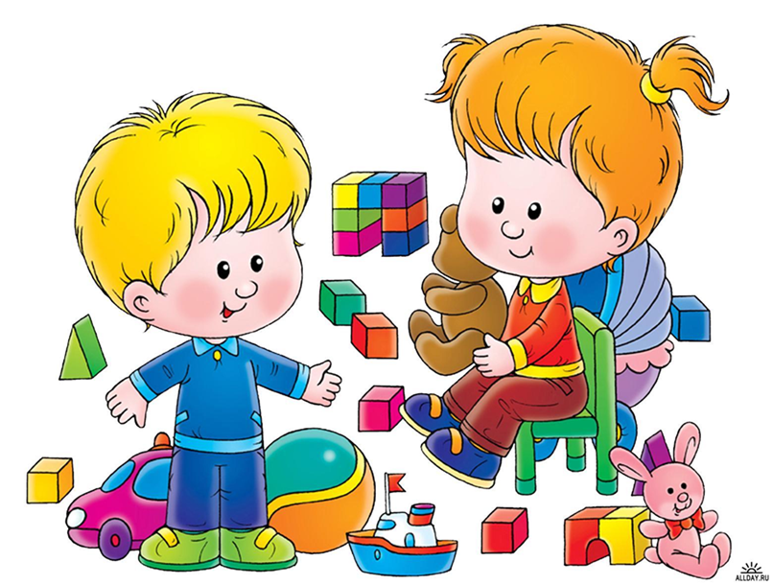

Особенности интеллектуального развития детей 6 – 7 лет

Важным критерием оценки развития ребенка 6-7 лет является его способность к усвоению новой информации. Малыш должен уметь сравнивать простые, конкретные понятия, видеть в них общее, уметь анализировать элементарные отношения между предметами внешнего мира. Чем больше ребенок проявляет интерес к рассуждению, тем лучше он усваивает новые понятия.
Для развития 6-7 летнего ребенка характерным является наглядно-образное мышление.
Легко обучаемый ребенок умеет удивляться и ищет причины замеченной им перемены, новизны. Поэтому следует поощрять познавательную активность малыша, его любознательность, потребность в новых впечатлениях.
Шестилетние дети обычно проявляют интерес ко всему новому и хотят учиться. Родителям следует подкреплять их желание. Прочитанная малышом книга, сделанная новая поделка, да и просто удачная идея всегда должны становиться объектом вашего внимания и поощрения.
Даже природа защищает любознательных - так, оказалось, что активные, увлеченные чем - нибудь дети меньше болеют и лучше переносят стрессовые ситуации.

Дети 6-7 лет способны:

• Называть цифры от 1 до 10 и большую часть букв;

• Считать предметы до 12;

• Осмысленно пользоваться ножницами, клеем, карандашами и т.д.

• Составлять разрезные картинки из 10 и более элементов;

• Умеет соотносить часовое время с распорядком дня;

• Указывать, чем знакомые ему простые предметы отличаются друг от друга и чем они похожи.

Что необходимо родителям:

• Старайтесь поддержать у ребенка интерес к тому, чему он должен научиться.

• Позаботьтесь, чтобы у ребенка было все необходимое для учебных занятий.

• Эмоциональная поддержка близких неоценима для ребенка, который старается хорошо учиться.

• Вознаграждайте хорошую учебу, одобрением, а порой и подарком, но только когда ребенок заслужил это своим усилием.

• Демонстрируйте родительскую заинтересованность в делах вашего ребенка.
Водите его в музеи и в исторические места, чтобы расширить его интересы.

Туз Е.А., педагог-психолог

Развлекая, поучай
«Развивающие игры для детей»
• Искусство правильного восприятия мира

Все дети по-разному понимают то, что видят. Допустим, одному ребенку жужжащий шмель кажется существом, а другому — страшно интересным насекомым. При этом оба правы, ведь мохнатый шмель - он и то и другое. Главное, чтобы взрослые не отмахивались от бесконечных расспросов, а находили время растолковать малышам суть, рассказать о свойствах предмета или явления, за которыми они наблюдают. И помочь поупражняться на сообразительность, точность определения увиденного, объяснения его. Только так можно гарантировать, что формирующееся восприятие ребенка станет осмысленным, целостным, организованным. Одна из самых распространенных, понятных и любимых ребятами методик, помогающих не теряться в окружающем мире и вырабатывать необходимые навыки, - ЗАНИМАТЕЛЬНАЯ ИГРА.
• Игра как тренировка памяти:

Каждая возрастная группа имеет свои особенности памяти. Развивая их с помощью все тех же игр, вы даете детям универсальный инструмент для лучшего запоминания учебного материала. ИГРА В «СЛОВА» помогает пополнить словарный запас названий предметов одной группы. Такой игрой можно заниматься дома, в автобусе, на даче, пляже — где угодно. Дети садятся в круг. Взрослый предлагает какую-нибудь тему. Например, фрукты. Игрокам предстоит подобрать существительные по теме. Первый говорит «Яблоко». Второй повторяет это слово и дополняет его, прибавляя «Апельсин». Третий, назвав уже два фрукта, вспоминает про грушу. Четвертый игрок, если он рассеян, возможно, забудет повторить предыдущие слова и в этом случае выйдет из игры. Заканчивается тем, что останется кто-то один - ПОБЕДИТЕЛЬ!!! А старший тем временем называет новую тему...
• В одно ухо влетело:

Родители знают: возникает момент, когда хочется проверить зрительную и слуховую память ребёнка. Как это сделать? Сядьте с ребёнком за столик, возьмите в руки карандаши, бумагу и занимайтесь художеством. Сначала рисуете вы, изображая какие-нибудь незамысловатые фигурки: квадрат, круг, треугольник и пр. Пусть таких фигурок будет не слишком много, но и не мало. 9 штук - самый раз. Когда картинка готова, попросите ребёнка внимательно посмотреть на нее. Затем спрячьте свой листок и скажите ребенку: «НАРИСУЙ ТО ЖЕ САМОЕ». Это и есть проверка зрительной памяти. Если ваш ребенок из 9 фигур запомнит и нарисует 7 - замечательно, почти гениально; 4 -5 фигур - тоже неплохо; ну а если не больше 3 – это никуда не годится. Нужно с ним почаще играть в подобные игры.

Слуховую память проверяют и тренируют похожим способом. Произнесите громко и внятно несколько простых слов. Например, КОРОВА - МОРОЗ – НОГА – САХАР – КУКЛА – ЦВЕТЫ - МОРКОВКА. Затем попросите повторить ребенка. Если повторил все слова - МОЛОДЕЦ! Если не назвал и половины — нужно позаниматься дополнительно. Эта игра хороша тем, что для нее не требуется выкраивать специальное время - хорошо играется по дороге в детский сад.

УДАЧИ ВАМ И ВАШЕМУ РЕБЕНКУ!

